Zvaž vědu! poprvé v Liberci. Přes 300 středoškoláků zaplnilo aulu Technické univerzity

Svět vědy je mnohem víc než jen poučky a učebnice. Je především o zvědavosti, hledání souvislostí a odvaze klást otázky, na které zatím nikdo nezná odpověď. Stačí se jen nebát udělat první krok. Právě to se snaží středoškolákům ukázat projekt Zvaž vědu!, jehož jubilejní desátá akce se uskutečnila ve velké aule Technické univerzity v Liberci dne 23. října 2026. Přes 300 studentů z více než 40 různých škol z Libereckého kraje ale i mimo něj se v rámci akce sešlo s cílem dozvědět se něco nového o současné vědě a příležitostech pro středoškoláky. Za celou realizací akce přitom stojí rovněž sami studenti.

“Jsem opravdu ráda, že se nám podařilo rozšířit působení Zvaž vědu! i na sever Čech a že se hned při prvním libereckém ročníku zaplnila celá aula zvídavými středoškoláky. Svět vědy je dnes mladým lidem otevřenější než kdy dříve, stačí jen najít odvahu udělat první krok. A právě v tom jim chceme pomáhat, ukazovat jim příležitosti, které věda nabízí, a především inspirovat další generaci mladých vědců napříč Českou republikou,” říká Adéla Podholová, koordinátorka Zvaž vědu! Liberec a studentka libereckého gymnázia Doctrina.

Slavnostního zahájení Zvaž vědu! Liberec se zúčastnili také významní hosté. Hejtman Libereckého kraje Martin Půta ocenil především skutečnost, že celou akci organizují samotní středoškoláci. Prorektor Technické univerzity v Liberci Oto Ungerman vyzdvihl význam podpory mladých talentů a zmocněnec MŠMT pro vědu a výzkum Jakub Rybář, který dorazil až z Brna, zdůraznil důležitost podobných iniciativ pro rozvoj zájmu mladých lidí o vědu.

“Liberecký kraj je pro Zvaž vědu! již pátým regionem, kam se nám podařilo unikátní koncept naší studentské akce rozšířit. Opravdu mě těší, jak silný zájem hned o první ročník projevili studenti z desítek různých škol napříč krajem i partnerské instituce. Severní Čechy zkrátka věří vědě a inovacím a Zvaž vědu! toho s radostí využije i v budoucnosti.” dodává Jan Herzig, ředitel organizace Zvaž vědu!

Program nabídl pestrý průřez světem současné vědy, od biochemie a medicíny přes matematiku a ekologii až po astrofyziku a kosmonautiku. Přednáškový program ve velké aule zahájil Vojtěch Mikeš, který účastníky uvedl do světa numerické fyziky a ukázal, jak se mohou středoškoláci zapojit do výzkumu teorie relativity prostřednictvím počítačových simulací. Paralelně v zaplněném malém sále přednášel Jiří Hroch, který na příkladu kaolinových lomů vysvětlil, že ostrovy nemusí být nutně obklopené mořem a jaké faktory ovlivňují jejich osidlování různými druhy organismů. Následovala přednáška Adély Podholové, která přiblížila, jakou roli hrají muciny ve střevním hlenu při vstřebávání léčiv a proč se některé účinné látky do organismu dostávají obtížněji než jiné. Ve vedlejším sále mezitím Hana Partelová provedla studenty zákonitostmi obecné relativity a vysvětlila, jak gravitace a zakřivení časoprostoru ovlivňují pohyb světla v blízkosti objektů podobných černým dírám. Dopolední program uzavřel Jakub Novák, který v zaplněné velké aule ukázal, že stavba vlastní rakety nemusí být jen snem a že se do raketového inženýrství mohou mladí lidé pustit už na střední škole. Současně Julie Beritová a Dan Biskup přiblížili principy družicové navigace a vysvětlili, jak lze pomocí signálů z vesmíru určit přesnou polohu na Zemi.

Po obědové pauze, kdy všechny čekala bageta, sušenka a nápoj, se studenti vrátili do sálů, nechal Michal Ditrych studenty nahlédnout do výzkumu glioblastomu, agresivního nádoru mozku, a názorně za pomoci přihlížejících vysvětlil, jak mohou zásahy do molekulární signalizace ovlivňovat chování nádorových buněk. V malém sále mezitím Václav Šustr představil, jak si lze z dostupných elektronických součástek sestavit vlastní detektor neviditelného záření.

Závěr přednáškového programu patřil tématům z psychologie a přírodních věd. Johana Cupáková se zaměřila na strach z chyb při výuce matematiky a na to, jak prostředí ve třídě ovlivňuje vztah studentů k učení. Ve vedlejším sále pak Anna Šťastná představila, jak mikroklima, sucho a další podmínky ovlivňují růst a výnos pšenice, a přiblížila také výzkum reakcí rostlin na klimatické extrémy. Všechny přednášky tak spojovala nejen snaha přiblížit středoškolákům zajímavá vědecká témata, ale především ukázat, že do skutečného výzkumu se mohou pustit i oni sami.

Přednáškový program doplnily také stánky univerzit, firem a vzdělávacích projektů, na kterých své aktivity představily například Technická univerzita v Liberci, Preciosa, LINET, Česká cesta do vesmíru, Spolek přírodovědných olympiád nebo studentské soutěže Prezentiáda a pIšQworky. Na závěr mohli účastníci nahlédnout přímo na vědecká pracoviště Technické univerzity v Liberci, kde je čekaly exkurze zaměřené například na využití nanovláken v medicíně či robotiku a automatizaci. Důležitou součástí akce byla také možnost setkat se s podobně naladěnými středoškoláky, sdílet zkušenosti a navázat nové kontakty.

Zvaž vědu! Liberec se stalo již jubilejní desátou akcí studentské iniciativy, která od svého vzniku v roce 2023 přibližuje svět vědy středoškolákům napříč Českem. Její další pokračování na sebe nenechá dlouho čekat. Už 27.- 28. listopadu 2026 se na Fakultě aplikovaných věd Západočeské univerzity v Plzni uskuteční dosud největší, vůbec první dvoudenní Zvaž vědu! Vedle přednášek mladých vědců nabídne také workshopy, exkurze, panelovou diskuzi a prostor pro setkávání mladé vědecké komunity z celé republiky.

Akce Zvaž vědu! Liberec se uskutečnila za podpory Technické univerzity v Liberci, Libereckého kraje, Nadace JABLOTRON, Nadace Preciosa a společnosti Drylock.

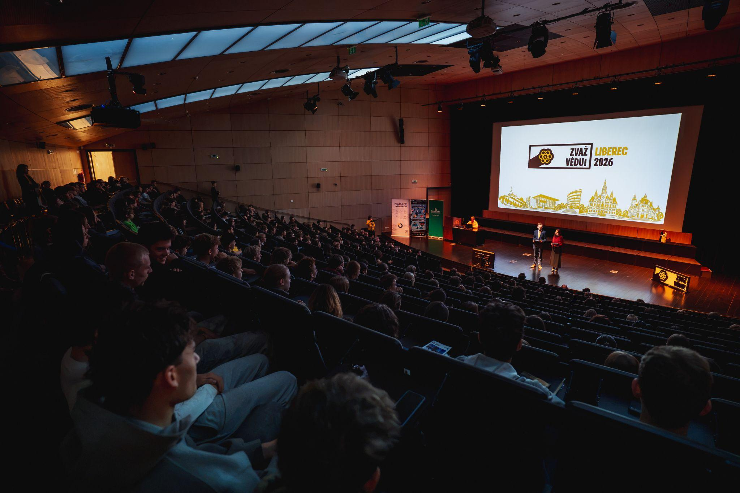
Fotografie: Karel Horák

Kontakt: organizatori@zvazvedu.cz Web: zvazvedu.cz
Telefon: +420607704867 Instagram: @zvaz.vedu

